ПРОКУРАТУРА РОССИЙСКОЙ ФЕДЕРАЦИИ
УПРАВЛЕНИЕ ФИЗИЧЕСКОЙ ЗАЩИТЫ И ОБЕСПЕЧЕНИЯ СОБСТВЕННОЙ БЕЗОПАСНОСТИ

П О С Т А Н О В Л Е Н И Е
09.10.2025 №1689
М о с к в а
О направлении соответствующих материалов в следственный орган для решения вопроса об уголовном преследовании
Прокурор Управления физической защиты и обеспечения собственной безопасности, юрист 1-го класса, Качурин Владимир Сергеевич, рассмотрев материалы, полученные в ходе рассмотрения устной жалобы,
У С Т А Н О В И Л:
08.10.2025 года, сотрудник УВД по ЦАО, рядовой полиции, Арсен Ахметов, обратился с устной жалобой в органы прокуратуры по г. Москве и Московской области на противоправные действия со стороны сотрудника УВД по ЦАО, подполковника полиции, Артёма Сакреда. Заявитель указал на нарушение сотрудником пункта «б» части 3 статьи 77 Уголовного кодекса Российской Федерации.
В ходе рассмотрения предоставленной фиксации от гражданина, управлением физической защиты и обеспечения собственной безопасности, было выявлено нарушение со стороны подполковника полиции, Артёма Сакреда, проявившееся в производстве задержания в отсутствии оснований, а также превышение должностных полномочий с применением специальных средств.
В данном деянии Управление физической защиты и обеспечения собственной безопасности предусматривает состав преступления пункта «б» части 3 статьи 77, части 4 статьи 77 Уголовного кодекса Российской Федерации.
На основании вышеизложенного и руководствуясь статьёй 6 Уголовно-процессуального кодекса Российской Федерации,

П О С Т А Н О В И Л:
- Материалы, полученные в ходе рассмотрения устной жалобы в органы прокуратуры Российской Федерации, по факту превышения должностных полномочий и производстве задержания в отсутствии оснований, направить в Главное следственное управление Следственного комитета Российской Федерации по городу Москве и Московской области для решения вопроса о возбуждении уголовного дела по признакам преступления, предусмотренного пунктом «б» части 3 статьи 77, частью 4 статьи 77 Уголовного кодекса Российской Федерации;
- О принятом решении сообщить в письменной форме в управление физической защиты и обеспечения собственной безопасности в течение 24 часов с момента получения материалов.

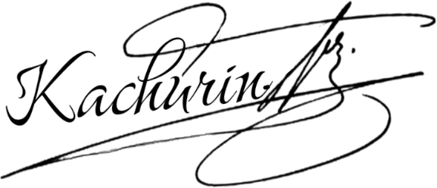
Прокурор Управления физической
защиты и обеспечения собственной В.С. Качурин
безопасности
Юрист 1-го класса

